SREDNJA ZDRAVSTENA IN KOZMETIČNA ŠOLA MARIBOR

GABRIELLE CHANEL

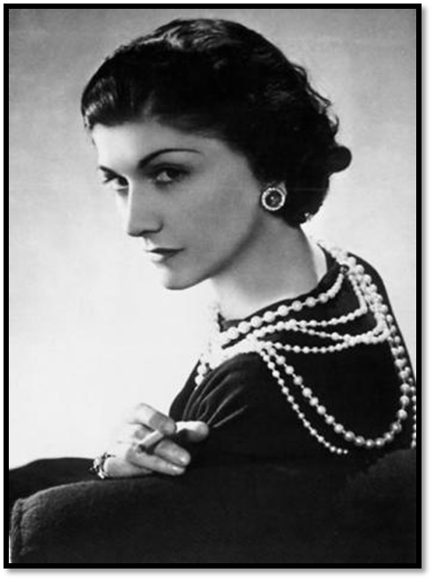

~ I Don't Do Fashion, I Am Fashion - Coco Chanel ~

Projektna naloga iz informatike

KAZALO

ZGODNJA LETA 3
MODNI IMPERIJ CHANEL 4
POZNA LETA 4
KNJIGE 5
FILM 5
VIRI: 6

KAZALO SLIK

Slika 1 Klobuk Chanel, 1912. Objavljen v reviji Les Modes. 3
Slika 2 Parfum Coco Chanel 4
Slika 3 Coco Chanel 4
Slika 4 Knjiga 5
Slika 6 Fotografija iz filma 6
Slika 5 Fotografija iz filma 6

ZGODNJA LETA
Gabrielle Chanel - Coco Chanel se je rodila 19. Avgusta leta 1883 v revni družini v majhnem francoskem mestu Saumur. Imela je pet sorojencev: dve sestri in tri brate. Pri šestih letih ji je umrla mama in kmalu za tem jo je zapustil še oče. Svoje otroštvo je preživela v francoski sirotišnici, obdana z nunami in konzervativnimi in preprostimi oblačili, kar je po mnenju mnogih kasneje vplivalo na njene kreacije. S sedemnajstimi leti je opustila poklic šivilje in se poskusila kot barska pevka. Od tod naj bi izhajalo tudi njeno umetniško ime Coco. Pravijo, da je bila na odru očarljiva, toda brez pevskega talenta.
Tam se je seznanila s francoskim milijonarjem in ženskarjem Étiennom Balsanom ter se k njemu preselila. Étienne jo je zasipavali z dragocenostmi, Coco pa se je ljubiteljsko in vedno bolj vneto ukvarjala z oblikovanjem klobukov. Étienna je kasneje zapustila in se preselila v njegovo pariško stanovanje. Leta 1913 je v Parizu odprla svojo prvo prodajalno z dežnimi plašči in suknjiči. Trgovinica v osrčju Pariza sprva ni bila donosna in Coco je bila tik pred tem, da zastavi svoje imetje, vendar ni odnehala. V predvojnem času se je ponovno srečala z nekdanjim najboljšim Étiennovim prijateljem Boyem Capelom in kmalu sta se zaljubila. Z njegovo pomočjo je poplačala dolgove ter odprla še trgovino v Bretaniji. Njene klobuke so začele nositi znane francoske igralke, kar je pripomoglo k začetku njene slave. Tretjo, največjo prodajalno je odprla v Deauvillu. Med vojno je s svojo modo prepričevala ženske, naj se oblačijo glede na svoj okus in želje in ne glede na pričakovanja moških. Po devetletni zvezi z Boyem je ta doživel prometno nesrečo in umrl. Njegova smrt je bil najbolj pretresljiv dogodek v njenem življenju.

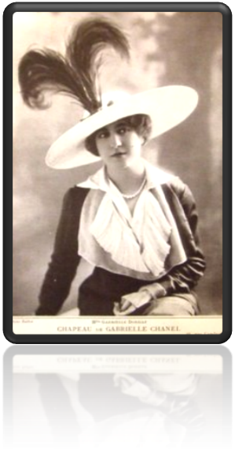
Slika 1 Klobuk Chanel, 1912. Objavljen v reviji Les Modes.

MODNI IMPERIJ CHANEL
Coco Chanel je vselej ustvarjala preprosta, udobna oblačila. Zase je rekla: »Ženskam sem dala svobodo; vrnila sem jim telesa: telesa, ki so bila preznojena zaradi modnih oblek, čipk, steznikov, spodnjega perila in podlog.« Pri ustvarjanju je uporabljala vrste blaga, na primer džersi, ki so bile dotlej namenjene revnim. Njen sloj je povezan z novo podobo ženske 20-ih let: mlada, samozavestna ženska, ki spreminja ustaljene družbene vzorce. Pojavili so se krajše obleke in pričeske, izrazitejša ličila, ženske so javno kadile in pile koktajle, postale so tudi športno dejavne, vozile so avtomobile, zahajale v nočne bare, poslušale jazz ... Simbol njene filozofije je znamenit suknjič. Njeni suknjiči so se vidno razločevali od tistih, ki jih je šiviljstvo poznalo dotlej. Njena moda je ostajala dokaj stalna in se ni vidno spreminjala iz leta v leto ali celo iz generacije v generacijo.
Leta 1921 je na trg poslala svojo prvo dišavo, Chanel No. 5. To je bil prvi parfum, ki je nosil ime oblikovalca. Takoj je zaslovel. S tem je Coco Chanel dala povod tudi drugim oblikovalcem, da so predstavili svoje parfume.

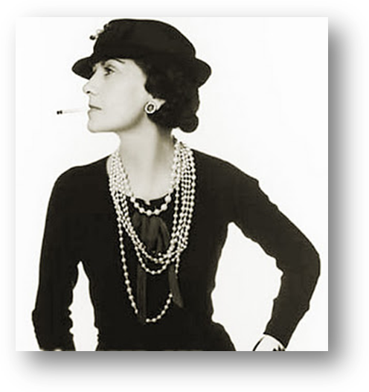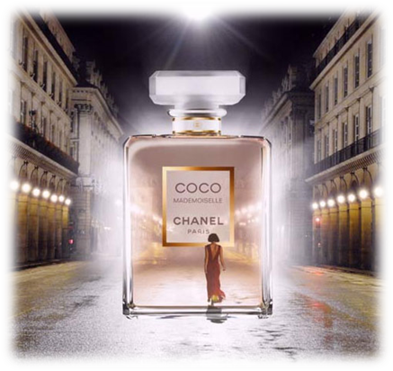

Slika 2 Parfum Coco Chanel

Slika 3 Coco Chanel
POZNA LETA
Leta 1939, v začetku druge svetovne vojne, so se oblikovalci odločili, da zaprejo njene trgovine. Verjela je, da ni bil čas za modo. V hotelu Ritz je živela več kot 30 let. Naredila ga je za svoj dom, celo med nacistično okupacijo Pariza. Med tem časom je bila kritizirana zaradi zveze z nemškim častnikom in vohunom Hansom Guentherjem von Dincklagejem, ki je uredil, da je ostala v hotelu. Vzdrževala je tudi stanovanje nad Rue Carbon, modno hišo, in zgradila Villo La Pausa v mestu Roquebrune na francoski obali. Leta 1945 se je preselila v Švico, in se naposled leta 1954 vrnila v Pariz, to je bilo leto, ko se je vrnila v svet mode. Njena nova kolekcija ni požela velikega uspeha med Parižani, kar je bila posledica njene zveze z nemškim vohunom, vendar pa je bila toplo sprejeta med Američani, ki so postali njeni najbolj številni kupci.
Coco Chanel je umrla v Parizu, 10. januarja 1971, v 88. letu starosti, v svojem apartmaju v Hotelu Ritz, kjer je živela svojih zadnjih 30 let. Pokopana je bila v Švici. Na nagrobnik je vklesana levja glava, ki predstavlja njeno zodiakalno znamenje, leva. Po njeni smrti je upravljanje njene modne hiše prevzel Karl Lagrfeld. Še vedno sledi njenemu tradicionalnemu slogu z rahlo primesjo modernih smernic.

KNJIGE
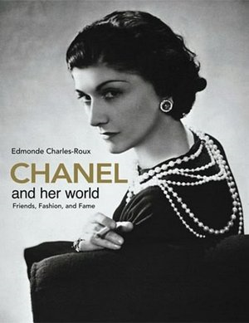O Coco Chanel je bilo napisanih več knjig med vsemi pa so v ospredju naslednje tri:
- Prva knjiga z naslovom Chanel in njen svet: prijatelji, moda in slava katere avtor je Edmonde Charles-Roux in opisuje njeno življenje vse od rojstva do smrti.

Druga knjiga Spati s sovražnikom: Skrivnostna vojna Coco Chanel avtorja Hala Vaughana razkriva dvojno življenje francoske kreatorke – to je sicer vedno zanikala. Nova biografija je nastala na podlagi številnih virov iz francoskih, nemških in ameriških arhivov, ki naj bi pričali o njenem sodelovanju z nacisti v času druge svetovne vojne. Coco naj bi vohunila za naciste
Slika 4 Knjiga

Tretja knjiga je še ena biografija o Coco Chanel, in sicer knjiga Coco Chanel: Intimno življenje avtorice Lise Chaney, ki razkriva temne plati iz življenja modne kreatorke. Med drugim naj bi Coco Chanel uživala morfij, bila biseksualna in ljubimkala z nacističnim vohunom.

FILM
Biografija slavne francoske modne oblikovalke je prikazana tudi v filmu ki je na velika platna prišel leta 2009 njegova režiserka pa je Anne Fontaine. Film je posnet po knjigi Edmonde Charlesa-Rouxa. V njem so prikazane vse stopnje njenega burnega življenja: revni začetek, ko s sestro pristane v sirotišnici, najstniške poskuse pevskega uveljavljanja, neuspešno iskanje ljubezni v naročju dvoličnega bogataša ter končni razcvet s pomočjo izjemnih modnih stvaritev, ki so zaslovele po vsem svetu.
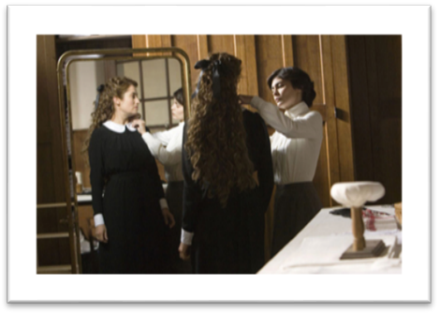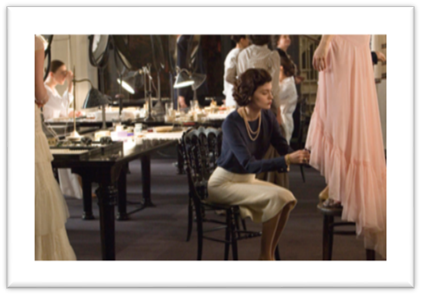

Slika 5 Fotografija iz filma
Slika 6 Fotografija iz filma

VIRI:
INTERNETNI VIRI | PISNI VIRI
http://sl.wikipedia.org/wiki/Gabrielle_Chanel  http://www.kolosej.si/filmi/film/coco-chanel/  https://www.google.com/search?hl=sl&pwst=1&q=coco+chanel+parfum&revid=1983681378&bav=on.2,or.r_gc.r_pw.,cf.osb&biw=1270&bih=816&um=1&ie=UTF-8&tbm=isch&source=og&sa=N&tab=wi&ei=xD0DT7vCK8mWOsHTyYwN  https://www.google.com/search?hl=sl&q=coco+chanel&gs_sm=e&gs_upl=183517l183517l1l183723l1l1l0l0l0l0l181l181l0.1l1l0&bav=on.2,or.r_gc.r_pw.,cf.osb&biw=1270&bih=816&um=1&ie=UTF-8&tbm=isch&source=og&sa=N&tab=wi&ei=GT4DT4xAzOg56ueQvAE  http://www.siol.net/kultura/novice/2011/08/novembra_bo_izsla_biografija_coco_chanel.aspx  http://www.rtvslo.si/kultura/knjige/je-coco-chanel-res-vohunila-za-naciste/264150  http://www.dnevnik.si/tiskane_izdaje/dnevnik/1042466052 | Marianne Menzel-VELIKE ŽENSKE V ZGODOVINI, str. 189

